Data structure Q&A

1. Linked List에서 중간위치 찾는법?

2개 포인터를 이용해서 하나는 1tick마다 이동하고

다른 하나는 2tick마다 이동하면, 첫번째 포인터가 끝에 도달했을 때 두번째는 중간임

2. Linked List에서 루프 찾는법?

이거도 포인터 2개 써서 하나는 한칸 하나는 두칸씩 이동하면서 두개가 만나는 경우가 생기면 루프가 있다는 것

3. 1~100까지 들어있는 자료구조에 숫자 하나가 중복되어 들어가 있을 때 찾는법?

n(n+1)/2 해보면 알겠지..

4. string reverse

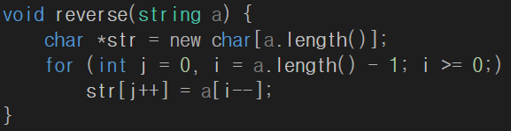

5. array에 중복된 숫자들이 들어있을 때, 중복된거와 개수 찾는법?

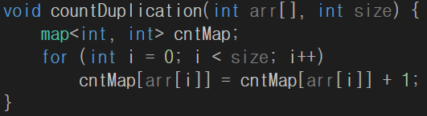

<https://career.guru99.com/top-50-data-structure-interview-questions/>

<http://www.geeksforgeeks.org/commonly-asked-data-structure-interview-questions-set-1/>